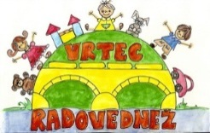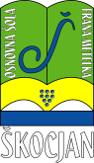**OSNOVNA ŠOLA FRANA METELKA ŠKOCJAN, VRTEC RADOVEDNEŽ ŠKOCJAN**

**Podružnica Bučka**

Tel.: 07/38 46 630, faks: 07/38 46 622

E-pošta: [podruznica.bucka@guest.arnes.si](mailto:podruznica.bucka@guest.arnes.si)

**OBELEŽITEV DNEVA REFORMACIJE**

Na podružnici Bučka, smo zadnji šolski dan pred jesenskimi počitnicami, obeležili državni praznik – dan reformacije. Učenci četrtega in petega razreda so nas s kratkim kulturnim programom popeljali v čas nastajanja prvih slovenskih knjig ter z njim povezano osebnostjo, ki je Slovencem prinesla prvi knjigi in s tem knjižni jezik, pa tudi prvo omembo pojma Slovenec.

Pripravila: Tina Jančar

UTRINKI … (foto: Urška Zidar)

